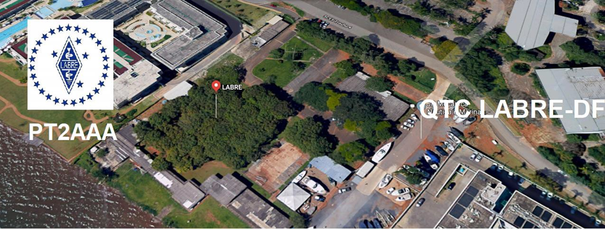
PY6ZF

LIGA DE AMADORES BRASILEIROS DE RÁDIO EMISSÃO ADMINISTRAÇÃO DO DISTRITO FEDERAL
QTC Nº 037– BRASÍLIA, 26 DE SETEMBRO DE 2020

Bom dia aos radioamadores e escutas deste QTC, nossas frequências de uso em VHF são as repetidoras 145.210 kHz (-600) e 146.950 kHz (-600).
PALAVRA DO PRESIDENTE DA LABRE-DF

Radioamadores de Brasília, do Entorno, do Brasil e porque não do Exterior
Os funcionários dos Correios acatam decisão da Justiça e decretam o fim de grave. Os sindicatos decretaram, na terça-feira (22) o fim, da greve. que já durava 35 dias.
Os trabalhadores dos Correios iniciarão mutirões para normalizar o fluxo das entregas de encomendas,
No tocante aos radioamadores clientes dos Correios , esclarecemos que a recomendação é que esperem a chegada das encomendas e evitem procurar as agências, para evitar aglomerações.
Apesar de nossa agência onde está localizada a nossa Caixa Postal nº 11, da LABRE-DF, na 412/212 da Asa Sul, a qual continua em obras de reforma, com previsão de término para o dezembro próximo.
Estamos utilizando provisoriamente a agência da 408/208 Asa Sul, onde atualmente encontra-se a caixa provisória nº 11, a qual foi visitada por mim na quarta-feira passada, dia 23 e estava vazia, sem correspondência.
As postagens com hora marcada permanecem temporariamente suspensas – medidas em vigor desde o anuncio da pandemia.
Informamos aos nossos sócios, apesar do risco de contaminação da Civid-19, e este presidente ser contrário a qualquer movimento de facilitação de contaminação, esta presidência nunca deixou de ficar atenta, frequentando e trabalhando em prol de preservar o fluxo cotidiano normal de busca e envio dos cartões QSL de todos os seus associados.
Inclusive separando em casa os cartões, pacientemente selecionandos, e identificando, um a um, expondo ao sol durante um dia e depois levando a casa dos que mais recebem cartões, pois são gerentes de Expedições, ex-Diretores, Ex-Presidentes, clubes, e naturalmente sócios , e julgando a importância destes no quadro atual da credibilidade do radioamador brasileiro, e evidentemente aplicando a portaria em vigor concernente ao número de cartões autorizados, apenas 100 mensais para o exterior a serem enviados e ainda – aqui é bom exemplificar- da atual restrição ao envio de vários países que continuam até agora restritos – proibidos de serem enviados, o que não são poucos.
Haja visto nossa sacola de cartões acumulados, continuar abarrotada.
Cito alguns para não deixar dúvidas: Venezuela, Argentina, Ilhas Falkland, Africa do Sul, Porto Rico, Japão, Latvia, Republica Checa, Grecia, Polonia, Russia, Canada,Chile,Libano,Omam, Indonesia Romenia,Namibia, Belarussia,Colombia e Trindade e Tobago e tantos outros.
Além dos Bureau fechados ( Closed) que na minha lista são 25 paises – qqui faço uma observação aos menos atentos ,displicentes e desconhecedores, olharem ao menos a lista atual -, e de lambuja os respectivos endereços recentemente trocados( Adress change) que são apenas 42 países, bem lembrado agora a troca do Brasíl, recentemente de São Paulo retornando para Brasília, perfazendo um total de 43 países.
Mais uma vez solicito aos colegas paciência, boa vontade e outros predicados, para não ficar implicando, fustigando, fazer política inapropriada, denegrindo com “Fake News” a imagem nossa e de seus dirigentes que trabalham em prol do bom nome, da única representante dos radioamadores brasileiros.
Que é a nossa LABRE.
Vamos incentivar os novos e pensar num Brasil, moderno e atualizado, deixar lugar para os mais novos que estão chegando e não permanecer candidatos vitalícios há mais de 30 anos, na direção presidencial sempre pensando em retornar.
Já deu seu sacrifício durante todos estes longos anos, vá para casa , desfrutar sua família, e nossa gratidão e o nosso muito obrigado.
Vamos a luta está na hora de pensar melhor colocando gente nova, renovando nossa direção.
É tempo de renovação.
Em se falando da Covid-19, que de acordo com os dados do consorcio de imprensa sobre a Pandemia mundial, onde o Brasil totaliza, segundo o último balanço do Ministério da Saúde, 4,68 milhões de pessoas infectadas e mais de 140 mil mortos pela doença. Depois de uma leve queda no número de mortos, a quantidade começa a subir novamente. Nas últimas 24 horas foram mais de 800 novos óbitos.
Apesar dos números da pandemia e da preocupação de todos nós com o relaxamento das regras de segurança, a LABRE-DF continuamos firme e forte , aguardando as vacinas, em final de testes, que certamente tirara todos nós deste pesadelo.
Por fim, quanto à provas on-line, para ingresso e promoção, dando resultados excelentes, pois muitos jovens estão ingressando no radioamadorismo brasileiro.
Parabéns!
Quanto ao nosso querido e amado vice-presidente do Conselho da LABRE-DF, Jose Bandeira de Macedo, PT2BU, na sua casa, em plena recuperação do Covid-19, junto a sua esposa Lenira ,netos, filhos, genro e nora, estes últimos todos médicos.
Está sendo ansiosamente aguardado na faixa, com grande alegria por todos nós radioamadores de Brasília e porque não do Brasil, rezando pela sua fantástica recuperação.
Ele ´já está recebendo e atendendo algumas ligações telefônicas, e com a voz embargada pela emoção e segundo ele se preparando para um retorno breve no comando da RODADA DO BECO, em 40 Metros, na frequência de 7.135khz, partir das 07:00 horas, diariamente com seu jeito que só ele sabe fazer, comandando uma das rodadas mais antigas de nosso radioamadorismo nacional.

Repetimos novamente o ADS do Bureau internacional de QSL da LABRE
LIGA DE AMADORES BRASILEIROS DE RADIO EMISSÃO – LABRE
CAIXA POSTAL 004 ZIP CODE (CEP), 70275-970
CITY: BRASÍLIA DF
COUNTRY: BRAZIL
Aos colegas radioamadores o nosso Bureau Internacional da LABRE, voltou para Brasília, Capital Federal.
Mudança ocorrida no dia 26/08/20, em forma gradual e já efetivada no site da IARU e dos diversos países.
Lamentamos profundamente a perda do colega radioamador PY0FF, Fernando de Noronha, o ANDRÉ, que faleceu ontem de complicações pulmonares, este colega era um dx-Expedicionário . Nossos pêsames à família enlutada.

A LABRE é minha, é sua, ela é de todos nós.

Vamos pra frente que atrás vem gente.

Roberto Franca Stuckert - PT2GTI

Presidente da Labre-DF

PROVA ONLINE DA ANATEL

PROCEDIMENTO PARA A REALIZAÇÃO DE PROVA ONLINE PARA A AVALIAÇÃO DE CONHECIMENTOS PARA A OBTENÇÃO DO COER

1. Pré-requisitos para a realização da prova

- Ter um computador desktop ou notebook com o navegador Internet Explorer, com o modo de compatibilidade ativado. O acesso ao sistema SEC já deve ter sido previamente realizado, com usuário, senha e demais configurações já efetuadas;
- Ter conexão de internet de boa qualidade, estável o suficiente para não interromper a videochamada durante a aplicação da prova;
- Ter um e-mail funcional e válido, ao qual o candidato possua acesso e que possa receber as mensagens de correio eletrônico provenientes da ANATEL por ele;
- Possuir microfone, alto-falantes e câmera conectados ou integrados ao computador funcionando corretamente, já testados, e com seus níveis de reprodução e gravação previamente ajustados antes da hora da prova. Não é permitido o uso de fones de cabeça ou de ouvido;
- Utilizar uma câmera que possa ser movimentada, virando o notebook ou usando uma câmera que possa ser virada para mostrar o ambiente ao redor;
- Possuir ambiente adequado para a realização das provas, minimamente isolado de ruídos ou de circulação de outras pessoas que possam interferir na avaliação. Não é permitido consultas, uso de telefone celular ou presença de outras pessoas na sala onde o candidato for prestar os exames;
- Já estar previamente cadastrado no sistema SEI, seguindo as orientações disponíveis em https://www.anatel.gov.br/institucional/processo-eletronico, no tocante ao cadastro de usuário externo;
- Já estar inscrito na agenda da prova eletrônica, acessando h ttp://sistemas.anatel.gov.br/sec, através da sequência MENU PRINCIPAL -> INSCRIÇÃO -> INCLUIR
- Possuir instalado, configurado e funcionando o software Microsoft Teams, o qual o candidato já deverá estar acostumado, de forma a saber compartilhar sua imagem e a tela do computador quando solicitado pelo avaliador. O software deverá estar instalado no computador que será utilizado para a realização das provas. Não é permitido o uso de mais de um monitor, devendo os adicionais/externos ter seu cabo de vídeo desconectado;
- Utilizar preferencialmente uma conexão cabeada com a internet, podendo ser utilizado Wi-Fi se este possuir boa qualidade de comunicação. Apartamentos costumam ser problemáticos com Wi-Fi devido a grande quantidade de dispositivos próximos causando interferência, podendo causar a desconexão da sessão;
- Portar um documento de identificação, que será solicitado e poderá ser exigido a qualquer momento durante a prova.

2. Preparação para a prova
- Assegurar que nenhum programa instalado no computador a ser utilizado cause interferências no decorrer da prova, desviando a atenção do candidato. Programas de bate-papo, players de mídia, console de jogos, pop-ups diversos e afins deverão ser encerrados e/ou desativados antes da aplicação da prova. Só será permitida a execução do navegador de internet Explorer durante a avaliação, devendo ser encerrados todos os outros programas;
- Assegurar que pessoas não circulem na sala onde será realizada a aplicação das provas. O fluxo de pessoas ou captação de vozes de outras pessoas no microfone poderá ensejar a desclassificação imediata do candidato. O avaliador poderá solicitar a qualquer momento que seja exibido o ambiente ao redor para assegurar que não ocorram distrações durante a prova;
- Antes do dia da prova, teste o software Microsoft Teams, ajuste os níveis de áudio de gravação e reprodução, mostre sua imagem para ele e compartilhe sua área de trabalho. Verifique se todos os recursos estão funcionando porque serão solicitados pelo avaliador no momento da prova. O software Microsoft Teams Pode ser baixado gratuitamente no endereço h ttp://teams.microsoft.com;

- Certifique-se de acessar
http://sistemas.anatel.gov.br/sec usando o navegador

Internet Explorer. Se a versão do navegador Internet Explorer for maior que 8 (para versões mais recentes do Windows), abra a página de login do SEC. Clique no ícone de engrenagem no canto superior direito do navegador, para abrir as opções. Selecione “Configurações de Exibição do Modo de Compatibilidade”. Caso o site não apareça na lista, adicione conforme a Fig. 2 abaixo e clique em “Fechar”. Este procedimento é necessário porque o SEC foi homologado para ser utilizado apenas nas versões antigas do Internet Explorer, e só é necessário executar essa configuração no primeiro acesso;
- Para a aplicação online, o avaliador realizará a coordenação através da videoconferência, solicitando o compartilhamento da tela do candidato e/ou a imagem de sua(s) câmera(s), conforme aplicável. O avaliador prestará todas as orientações necessárias à disponibilização das provas.
- O candidato que não possuir câmera, não a disponibilizar quando solicitado pelo avaliador ou interromper a transmissão inadvertidamente após a disponibilização da prova será automaticamente eliminado. Será necessário permanecer com a câmera ligada durante toda a prova apontada para seu rosto;

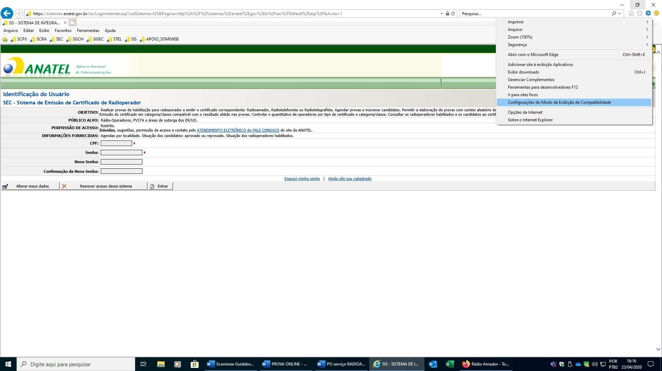
Fig. 1 – Colocando o SEC no modo de compatibilidade

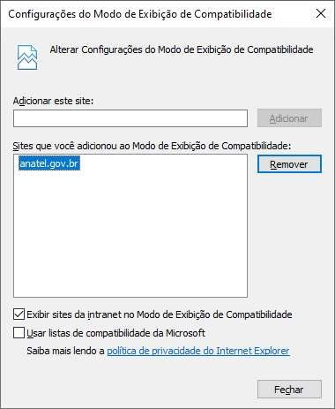
Fig. 2 – Janela do Modo de compatibilidade

- O candidato concorda que toda a sessão será gravada integralmente, e qualquer desvio de foco que não esteja relacionado com a aplicação da prova poderá ensejar seu cancelamento. Não é permitido alternar ou abrir programas. O navegador Internet Explorer é o único programa que poderá estar em execução no computador além do Teams. O candidato que desrespeitar estas regras poderá ser enquadrado em fraude, incorrendo nas penas previstas em lei;
- Recomendamos que o candidato realize as provas num quarto ou escritório, se possível com porta fechada, de forma a evitar que inadvertidamente um parente adentre o recinto. Informe seus parentes sobre a atividade que irá realizar. O trânsito de qualquer pessoa alheia ou qualquer tipo de conversação paralela após a disponibilização da prova implicará na reprovação imediata. Não é permitida a aplicação da prova em quaisquer ambientes com outras pessoas além do candidato, como lan houses ou salas compartilhadas. O candidato deverá estar sozinho no ambiente e dedicar-se somente a prova;
- O candidato concorda em permitir que o áudio do microfone permaneça aberto em nível compatível com a conversação durante toda a aprova, de forma que o avaliador possa ouvir eventuais conversas paralelas durante a aplicação. Não é permitido o uso de qualquer tipo de fone de ouvido ou de cabeça, devendo áudio proveniente do avaliador ser reproduzido nas caixas de som ambientes ou integradas. O usuário deverá preparar seu sistema para conversação do tipo “viva-voz”;
- Qualquer interrupção intencional do áudio ou vídeo da sessão após a disponibilização da prova ensejará a reprovação imediata do candidato. A câmera deverá permanecer ligada filmando o candidato durante toda a prova, assim como o seu microfone. Informe seus familiares sobre a aplicação da prova e peça para que não utilizem serviços de streaming ou outros que possam comprometer a banda de internet disponível, comprometendo a aplicação da prova;
- Prepare o recinto deixando sua escrivaninha/mesa/suporte de notebook limpos, ausentes de objetos, deixando apenas papel limpo, caneta ou calculadora ao alcance das mãos, conforme necessário. Não é permitido fazer consultas durante a prova, mas é possível utilizar auxílios para ajudar em eventuais cálculos. O avaliador dará as instruções necessárias para o correto andamento da prova. Esteja atento ao enquadramento da sua câmera de forma que o avaliador saiba o que você está fazendo;
- O candidato deverá vestir roupas adequadas a avaliação. Candidatos sem roupa ou com roupa íntima serão prontamente eliminados. O ambiente a ser utilizado deverá ser minimamente compatível com a atividade a ser executada, a critério do avaliador;
- Lembre-se, você está sendo avaliado. Independente da comodidade e conforto do local onde irá prestar os exames, o foco principal sempre deverá ser as provas. Pense com calma, e realize suas provas da mesma forma que faria se o avaliador estivesse presencialmente no local.

3. Realizando a prova

Antes de iniciar a prova, procure beber quantidade moderada de água e consuma alimentos leves. Mantenha a calma. Durante a prova não é permitido levantar-se por qualquer motivo, nem mesmo para ir ao banheiro, assim esteja preparado para qualquer imprevisto. A aplicação da prova se dá de forma contínua e sem interrupções, sendo disponibilizados 30 minutos por matéria.
Antes da liberação da prova, o avaliador solicitará que você apresente um documento de identificação, usando a câmera mesmo. Assegure-se que o documento ficará visível para o avaliador, de forma que ele consiga verificar os dados do documento apresentado, que deverá ser o mesmo utilizado para realizar a inscrição.
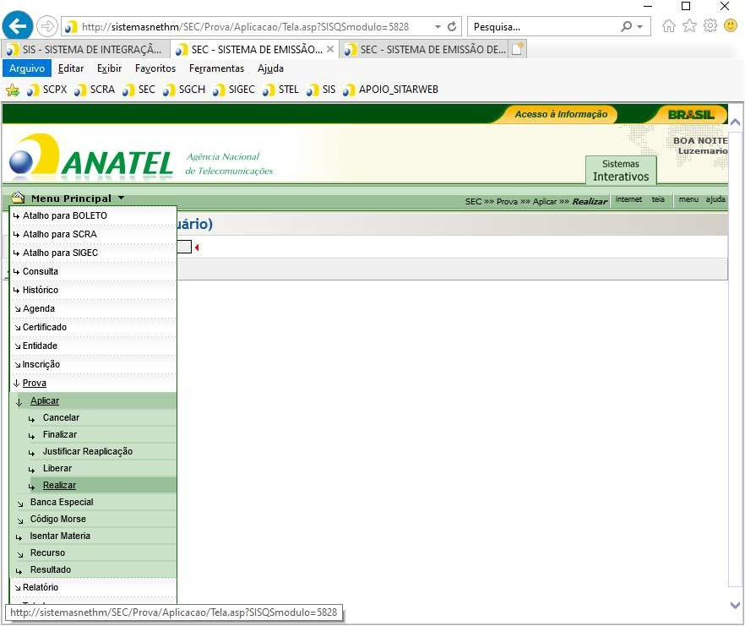
Quando confirmada a liberação, faça login no SEC usando seu CPF e senha. Para exibir a janela da prova, utilize a sequência MENU PRINCIPAL -> PROVA -> APLICAR -> REALIZAR. Será exibida a agenda ao qual você realizou a inscrição, clique no certificado para abrir a prova.
Fig. 4 – Selecionando a prova

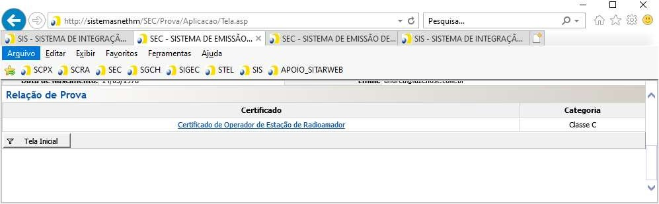
Fig. 5 – Seleção do tipo de certificado

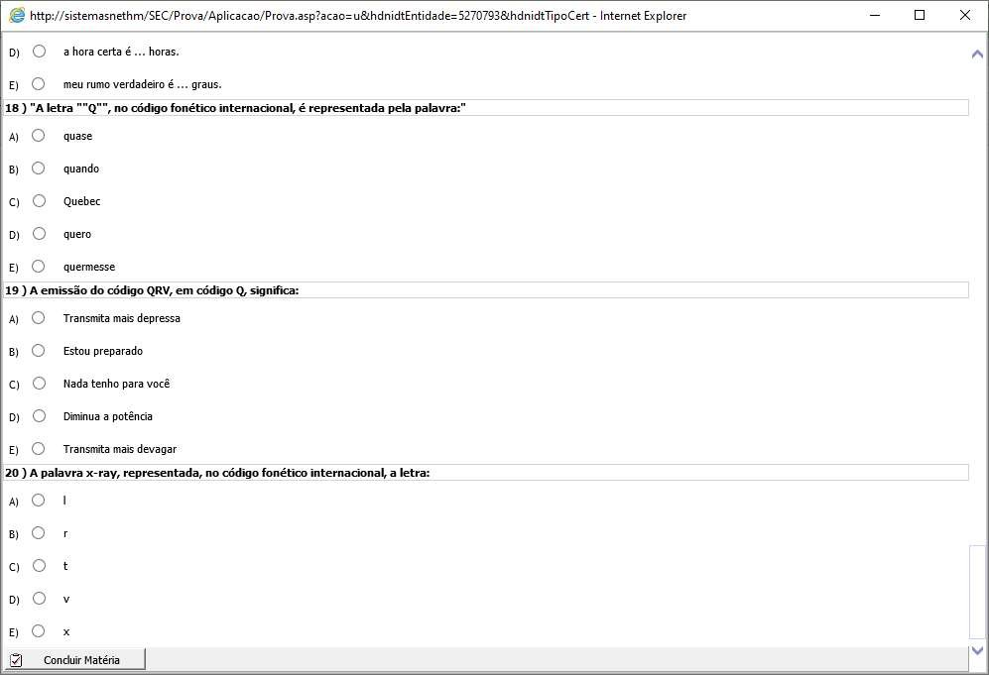
A prova será aberta em uma nova janela. Tome cuidado para não fechar a nova janela sem querer, ou sua prova será automaticamente cancelada. Aumente (maximize) a janela e responda todas as questões, assinalando a opção correspondente a resposta com o mouse. Qualquer evento que impeça a conclusão da prova, como queda de conexão, invalidará a prova automaticamente, reprovando a matéria.

Fig. 6 – Exemplo de prova

Ao final da página, será exibido o botão “Concluir matéria”, para que a próxima disciplina seja exibida. Repita o procedimento para as disciplinas restantes.

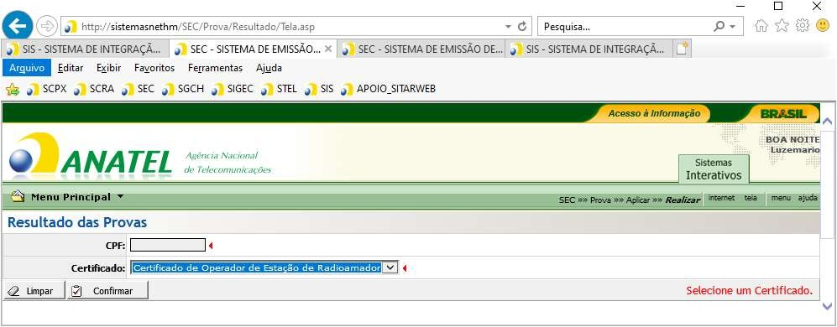
Fig. 7 – Tela de resultado

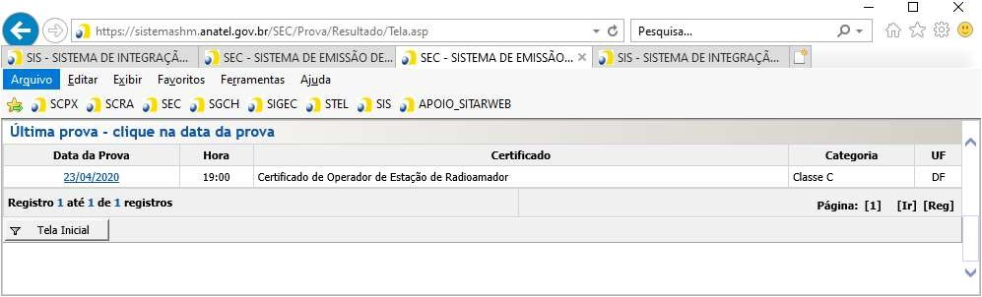
Depois que todas as matérias forem concluídas, informe sua conclusão ao avaliador. O sistema permanecerá na tela de resultado, aguardando o fechamento pelo avaliador. Após o encerramento, o resultado poderá ser consultado na hora. Selecione o certificado, clique na data e veja sua pontuação.

4. Pós Prova

Caso você seja aprovado, poderá solicitar o certificado clicando no botão “Emitir Certificado”. Confira seus dados, especialmente o e-mail de contato, e clique em “Confirmar”. O sistema informará sobre a taxa de emissão de certificados e gerará um boleto, que estará disponível em h ttp://sistemas.anatel.gov.br/boleto.
Após a compensação do boleto o COER poderá ser emitido pelo próprio usuário, utilizando a sequência MENU PRINCIPAL -> CERTIFICADO -> IMPRIMIR. Cuidado ao fazer a impressão, que na verdade equivale a emissão de um documento. Caso ocorra algum erro na impressão, marque novamente o certificado para imprimir, utilizando a sequência MENU PRINCIPAL -> CERTIFICADO -> 2ª VIA e clique no botão “Erro de Impressão”. Não use o botão de segunda via, ou uma nova taxa de emissão de certificados será cobrada.

NOTICIAS DE DX
PARA TODOS OS RÁDIO AMADORES

SB DX ARL ARLD039 - 24 de setembro de 2020.

Notícias do ARLD039 DX

O boletim desta semana foi possível com informações fornecidas por
W5AJ, The Daily DX, o OPDX Bulletin, 425 DX News, DXNL, Contest
Corral do QST e os sites ARRL Contest Calendar e WA7BNM.
Obrigado a todos.

TUNÍSIA, 3V. Ash, KF5EYY será QRV como 3V8SS de Sousse no
concurso CQ World Wide DX RTTY como uma entrada Single Op / All Band / Low Power.
QSL via LX1NO.

GEORGIA, 4L. Vaho, 4L8A será QRV de Tbilisi no
concurso CQ World Wide DX RTTY como uma entrada Single Op / Single Band. QSL via
M0OXO.

BARBADOS, 8P. Dean, 8P6SH planeja ser QRV como 8P2K no concurso CQ World
Wide DX RTTY. QSL via LoTW.

ILHAS CANÁRIAS, EA8. A estação EA8AQV será QRV no concurso CQ World
Wide DX RTTY como uma entrada Single Op / All Band / Low Power. QSL
para chamada em casa.

ETHIOPIA, ET. Os membros do clube ET3AA planejam ser QRV no concurso CQ
World Wide DX RTTY. QSL direto.

PERU, OA. A estação de eventos especiais OA2TP20 está em QRV até 27 de setembro,
em comemoração à primavera em Trujillo. A atividade é em 40, 30 e 20
metros usando SSB e FT8. QSL via instruções dos operadores.

ALAND ISLANDS, OH0. Gaby, DF9TM e Frank, DL2SWW são QRV como
OH0 / DF9TM e OH0 / DL2SWW, respectivamente, até 26 de setembro. A
atividade está nas bandas de HF. QSL direto para chamadas residenciais.

RECIFE DE MERCADO, JO0. Henri, OH3JR é QRV como OJ0JR até 26 de setembro.
A atividade está em seu tempo livre em 160 a 10 metros usando CW, SSB e
FT8. QSL para chamada em casa.

DINAMARCA, OZ. Volker, DJ8VW está QRV como 5P8VW da Ilha Romo, IOTA
EU-125, até 28 de setembro. A atividade é de 160 a 6 metros,
incluindo as bandas mais recentes, usando CW, SSB e FT8. QSL direto para
chamada de casa.

ARUBA, P4. Robert, W5AJ está QRV como P42WW até 30 de setembro para
comemorar o 75º aniversário do fim da Segunda Guerra Mundial.
A atividade está nas bandas de HF usando CW e RTTY. Ele estará ativo como
P40P no CQ Worldwide DX RTTY Contest como uma entrada Single Op / All Band
. QSL P42WW via P41G e P40P direto para W5AJ.

AFEGANISTÃO, T6. Robert, S53R será QRV como T6A no CQ World
Concurso Wide DX RTTY como uma entrada Single Op / All Band. QSL para
chamada em casa .

ASIATIC RÚSSIA, UA0. Andrey, R1FW está QRV como R1FW / 0 até
30 de setembro de Sakhalin, IOTA AS-018, Iturup, IOTA AS-025 e Kunashir,
IOTA AS-025. A atividade é em 40, 30 e 20 metros usando CW e SSB.
QSL para chamada em casa.

INDONESIA, YB. Membros da ORARI Lokal Kulon Progo estão QRV como
8I69K de Wates, Jogjakarta, Ilha de Java, IOTA OC-021, para comemorar
o 69º aniversário de Kulon Progo. A atividade está em várias
bandas de HF e VHF. A duração de sua atividade é desconhecida. QSL direto para
8I69K.

ILHAS CAYMAN, ZF. Bill, W9KKN será QRV como ZF1A no CQ World
Concurso Wide DX RTTY como uma entrada Single Op / All Band. QSL via K6AM.

ESTE FIM DE SEMANA NO RÁDIO. O CQ Worldwide DX RTTY Contest, o NCCC
RTTY Sprint, o NCCC Sprint, o Maine QSO Party e o AGCW VHF / UHF Contest
estão todos disponíveis para o próximo fim de semana.

O RSGB FT4 Contest Series, o K1USN Slow Speed Test e o QCX CW
Challenge estão programados para 28 de setembro.

O Fall Sprint de 222 MHz, o Worldwide Sideband Activity Contest e o
RTTYOPS Weeksprint estão programados para 29 de setembro.

O UKEICC 80-Meter CW Contest, Phone Fray e O teste CWops Mini-CWT
está programado para 30 de setembro.

Consulte o QST de setembro de 2020, página 71, e o
calendário do concurso ARRL e os sites do concurso WA7BNM para obter detalhes.
NNNN
/EX

Essas notícias são transmitidas pelo nosso amigo Queiroz, PT2FR a quem agradecemos.

ANIVERSARIANTES DA SEMANA

SETEMBRO

DIA:

26- RICARDO GOMES DE ANDRADE, PU2BRG
28- THALYA ANDERSON MIRANDA FELIX, cristalina de Max Roger Gemignani, PT2MA
28- NEY FERNANDES MARINHO
29- HUMBERTO SAMPAIO, cristaloíde de Humberto Actis Sampaio, PT2CJ

OUTUBRO

DIA:

01- SHEYLA SANTOS, cristalina de David de Moraes Carvalho, PT2SD
01- CARLOS DE SOUZA MORGADO, PT2CSM
02- THEREZINHA DOS ANJOS DE AZEVEDO SAMPAIO, cristalina de Humberto Actis Sampaio, PT2CJ

Agradecemos aos colegas que acompanharam este boletim, aos que contribuíram de uma forma ou de outra para a realização deste, e a distinta escuta da ANATEL caso estejam nos monitorando.
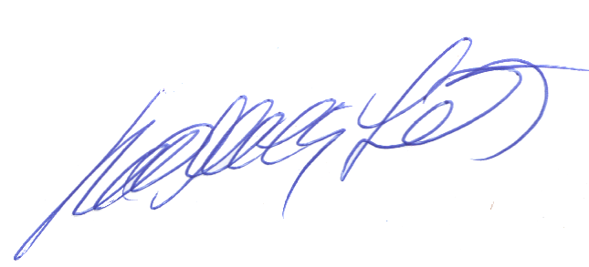

__________________________
Roberto Franca Stuckert – PT2GTI
PRESIDENTE LABRE-DF

